內政部移民署
「103年度臺南市第一、第二服務站幸福火炬行動關懷列車
－多元文化幸福講座」實施計畫

壹、依據：「全國新住民火炬計畫行動方案」辦理。
貳、目的：
外籍與大陸配偶人數累積已達四十九萬八千三百六十八人，為達渠等融入臺灣生活、培養民眾尊重多元文化、建立社會和諧共榮、追求世代公平正義，以及促進健康幸福家庭等目標，將跨國婚姻、多元家庭及性別平等觀念納入宣導，俾利新住民家庭及社會大眾瞭解幸福婚姻技巧，分享多元文化經驗，提昇家庭生活品質，爰由內政部移民署各縣市服務站及本署簽訂策略聯盟之大專院校、新住民重點學校共同辦理。
參、辦理單位：
一、內政部移民署臺南市第一、第二服務站
二、國立臺南大學
肆、辦理時間：
104年4月9日（四）下午14時至18時，共1場次。
伍、辦理地點：
臺南市中西區樹林街2段31號
國立臺南大學附設實驗國民小學-朝陽樓
陸、參加對象：
新住民及其子女、家庭成員及一般國人。
柒、辦理方式：
一、提供非營利組織、社政單位及火炬計畫學校共同邀請轄區陸、外籍新住民及其國人家屬一同參與本講座。
二、由國立臺南大學教育學系呂明蓁助理教授、李佩香執行秘書以及南洋姊妹劇團(洪金枝、陳梅花等)進行演講與戲劇表演，讓新住民及其子女、家庭成員及一般國人能了解幸福婚姻技巧、分享多元文化經驗及提升家庭生活品質。

捌、講座內容：
一、講師、演出劇團：
呂明蓁老師、李佩香執行秘書、南洋姊妹劇團(洪金枝、陳梅花等)
二、主題：幸福‧無路可退
玖、流程：
時間 | 內容 | 備註
13:30~14:00 | 報到 | 移民署
14:00~14:20 | 長官致詞 | 臺南大學、移民署
14:20-15:10 | 通往幸福的地圖 | 呂明蓁講師  李佩香執行秘書
15:10-17:10 | 幸福‧無路可退 | 南洋姊妹劇團  (洪金枝、陳梅花等)
17：10-18:00 | 綜合座談 | 與會長官
18:00 | 賦歸 | 再見

………………報名表………………

姓名 |  | 性別 | □男 □女
單位 |  | 職稱
聯絡電話 |  | 身分證字號  （登錄研習時數需要）
手機 |  | 開車與否 | □是 □否
e-mail

備註：1.報名表格如不敷使用，請自行影印。
2.各機關公務人員參與此次研習課程，請先填寫身份證號碼，研習後將研習時數呈報本署轉行政院人事行政局核定。
3.本次課程採優先報名，額滿為止。請寄mail至 evonnejill0618@yahoo.com.tw
或傳真：06-2935775(註名：to郭社工)報名。
4.本次課程為響應環保，請自行攜帶環保杯飲水。
5.如有疑問請電洽06-2937641#21-22、專員-蔣致溱、社工-郭芸綺。

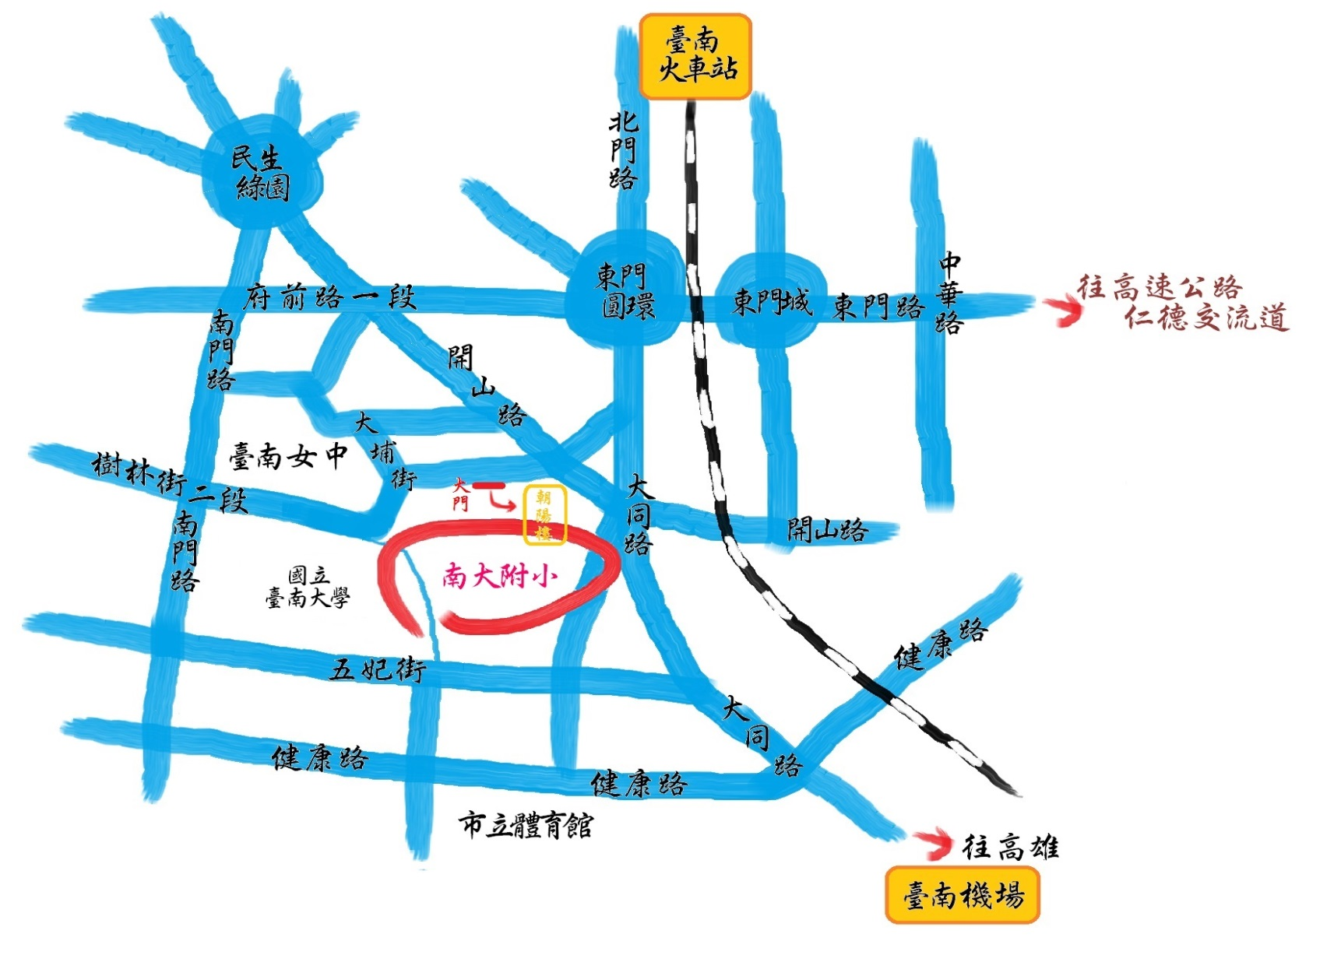

一、如果您是在臺南機場： 您的選擇有二項
- 搭計程車：車程約15分鐘，車資約 300元
- 搭臺南市公車 ： 搭5號公車至體育公園站下車 ,沿體育路步行進入南大南側校門,穿越
南大校園走出大門後，沿著右手邊校園圍牆走，即可到達南大附小大門。
二、 如果您是在臺南火車站：您的選擇有三項
A、搭計程車：車程約8分鐘，車資約120元。
- 搭臺南市公車：
  - 可搭市區公車府城客運0左線公車於體育公園站下車,沿體育路步行進入南大南側校門,穿越南大校園走出大門後，沿著右手邊校園圍牆走，即可到達南大附小大門。
  - 可搭市區公車府城客運6線於延平郡王祠站下車,沿(直行)開山路-(右轉)樹林街二段步行到達南大附小。
  - 可搭觀光公車88號至法華寺站下車,沿樹林街二段步行進入南大附小北側校門。
C、途步：步程約20分鐘，可循火車站（前站左轉）－北門路（直行）－東門圓環（直行）
－大同路一段－樹林街 二段（右轉）－至南大附小。
三、 如果您是在高速公路仁德交流道：您的選擇有二項
A、自行開車：車程約20分鐘，由仁德交流道下高速公路（往臺南市區）－可循東門路（直
行）－東門城（直行）－東門圓環（往左南行）－大同路－樹林街二段（右
轉）－至南大附小。
B、搭客運車：至東門圓環或火車站，再循第二項之選擇至本校。
四、 如果您是在臺南高鐵站：您的選擇有二項
A、高鐵免費接駁快捷公車：由2號出口處，搭乘[31號公車]，往市政府高鐵免費接駁快捷公
車，20分鐘一班；請在「延平郡王祠站」下車，車程約25分鐘。
高鐵接駁車路線圖連結
B、搭計程車 : 直達南大附小，約20~25分鐘車程。

【交通資訊】

